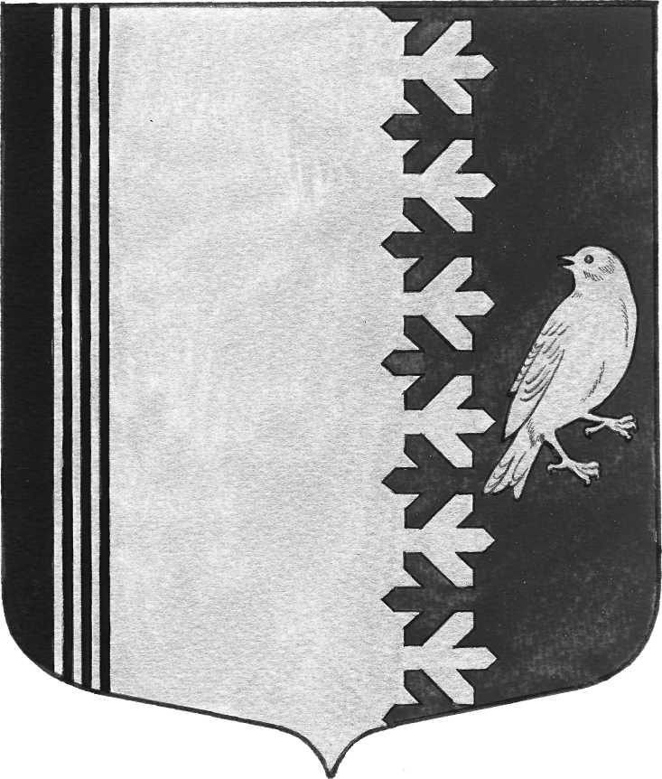

СОВЕТ ДЕПУТАТОВ МУНИЦИПАЛЬНОГО ОБРАЗОВАНИЯ
ШУМСКОЕ СЕЛЬСКОЕ ПОСЕЛЕНИЕ
КИРОВСКОГО МУНИЦИПАЛЬНОГО РАЙОНА
ЛЕНИНГРАДСКОЙ ОБЛАСТИ
ЧЕТВЕРТОГО СОЗЫВА

РЕШЕНИЕ

от _________ 2025 года № ____

Об утверждении отчета об исполнении бюджета муниципального образования Шумское сельское поселение Кировского муниципального района Ленинградской области за 2024 год.
В соответствие с Федеральным законам от 06.10.2003 г № 131-ФЗ «Об общих принципах организации местного самоуправления в Российской Федерации», со статьёй 264.2 Бюджетного кодекса Российской Федерации, Уставом МО Шумское сельское поселение, Решением Совета депутатов от 03.03.2017 г. № 9 «Об утверждении положения о бюджетном процессе муниципального образования Шумское сельское поселение Кировского муниципального района Ленинградской области» (с изменениями):

1. Утвердить отчет об исполнении бюджета муниципального образования Шумское сельское поселение Кировского муниципального района Ленинградской области за 2024 год по доходам в сумме 52 841,0 тыс. руб., по расходам в сумме 52 779,2 тыс. руб., профицитом бюджета в сумме 61,8 тыс. руб., в структуре классификации доходов, расходов и источников бюджетов Российской Федерации.
2. Утвердить Показатели исполнения бюджета МО Шумское сельское поселение за 2024 год по кодам классификации операций сектора государственного управления, относящихся к доходам бюджета, согласно Приложению 1.
3. Утвердить Показатели исполнения бюджета МО Шумское сельское поселение за 2024 год по кодам видов, подвидов доходов бюджета, классификации операций сектора государственного управления, относящихся к доходам бюджета, согласно Приложению 2.
4. Утвердить ведомственную структуру расходов бюджета муниципального образования Шумское сельское поселение Кировского муниципального района Ленинградской области за 2024 год, согласно Приложению 3.
5. Утвердить Расходы по целевым статьям (муниципальным программам и непрограммным направлениям деятельности), группам и подгруппам видов расходов классификации расходов бюджетов, а также по разделам и подразделам классификации расходов бюджета муниципального образования Шумское сельское поселение Кировского муниципального района Ленинградской области за 2024 год, согласно приложению 4.
6. Утвердить Показатели источников внутреннего финансирования дефицита бюджета муниципального образования Шумское сельское поселение Кировского муниципального района Ленинградской области за 2024 год по кодам классификации источников финансирования дефицитов бюджетов, согласно Приложению 5.
7. Утвердить Показатели источников внутреннего финансирования дефицита бюджета муниципального образования Шумское сельское поселение Кировского муниципального района Ленинградской области за 2024 год по кодам групп, подгрупп, статей, видов источников финансирования дефицита бюджета классификации операций сектора государственного управления, относящихся к источникам финансирования дефицитов бюджетов, согласно Приложению 6.
8. Утвердить расходы «Резервного фонда» бюджета муниципального образования Петровское сельское поселение муниципального образования Шумское сельское поселение Кировского муниципального района Ленинградской области за 2024 год согласно Приложению 7.
9. Утвердить отчет о направлениях использования бюджетных ассигнований муниципального дорожного фонда муниципального образования Шумское сельское поселение Кировского муниципального района Ленинградской области за 2024 год, согласно Приложению 8.
10. Утвердить отчет о реализации муниципальных программ муниципального образования Шумское сельское поселение Кировского муниципального района Ленинградской области за 2024 год, согласно Приложение 9.
11. Принять решение «Об утверждении отчета об исполнении бюджета муниципального образования Шумское сельское поселение Кировского муниципального района Ленинградской области за 2024 год» за основу.
12. Назначить публичные слушания по данному проекту.
13. Ответственность за организацию и проведение публичных слушаний возложить на главу администрации муниципального образования Шумское сельское поселение Кировского муниципального района Ленинградской области за 2024 год Ульянова В.Л.
14. Настоящее решение вступает в силу с момента опубликования.
15. Опубликовать данное решение в средствах массовой информации и разместить на официальном сайте муниципального образования Шумское сельское поселение Кировского муниципального района Ленинградской области шумское.рф.
16. Контроль за исполнением Решения возложить на постоянную депутатскую комиссию по бюджету, экономике, собственности и инвестициям, промышленности, транспорту, ЖКХ, агропромышленному комплексу и связи муниципального образования Шумское сельское поселение Кировского муниципального района Ленинградской области.

Глава муниципального образования В.Л. Ульянов

